Канализационни тръби от спирално навит полиетилен – тип Pragnum
      - Дефиниция на продукта и стандарт по който се произвежда
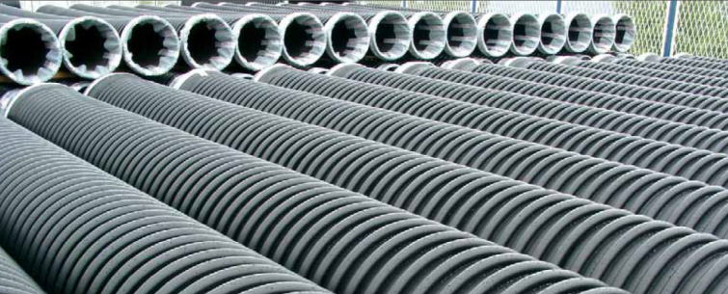
Подобно на гофрираните канализационни тръби, тръбите от спирално навит полиетилен са тръби със структурна стена състояща се от гладка вътрешна повърхност за добра хидравлична проводимост и оребрена външна повърхност осигуряваща необходимата здравина на тръбата изразена като клас на твърдост на пръстена – SN. Тази структура позволява с намален разход на суровина на метър линеен, съответно с по-ниско тегло в сравнение с компактни тръби направени от същите материали, да се постигне същата напречна коравина на пръстена на тръбата. Накратко, с по-малко материал и по-интелигентен дизайн на структурата на тръбата, се постига същата здравина на изделието.
Основните производствени стандарти са БДС EN 13476-3 и DIN16961.
- Област на приложение
Тръбите от спирално навит полиетилен с муфи на електрофузионна заварка намират основно приложение при изграждане на големи канализационни колектори с диаметри над DN1000 до DN3000, в инфраструктурна канализация, като тръбни връзки между съоръженията в пречиствателни станции за отпадъчни води (ПСОВ), като довеждащи колектори към (ПСОВ), дюкери за преминаване през реки, дълбоководни морски зауствания, relining на съществуващи канализационни тръби.
- Материал, маркировка и производствена технология
Основният материал за производството на тръби от спирално навит полиетилен е пориетилен 100 (PE100), а за допълнително подсилване на ребрата се използва полипропилен блок полимер (PP-B), като приложението на всеки един от материалите се вижда ясно на показаната по-долу схема:
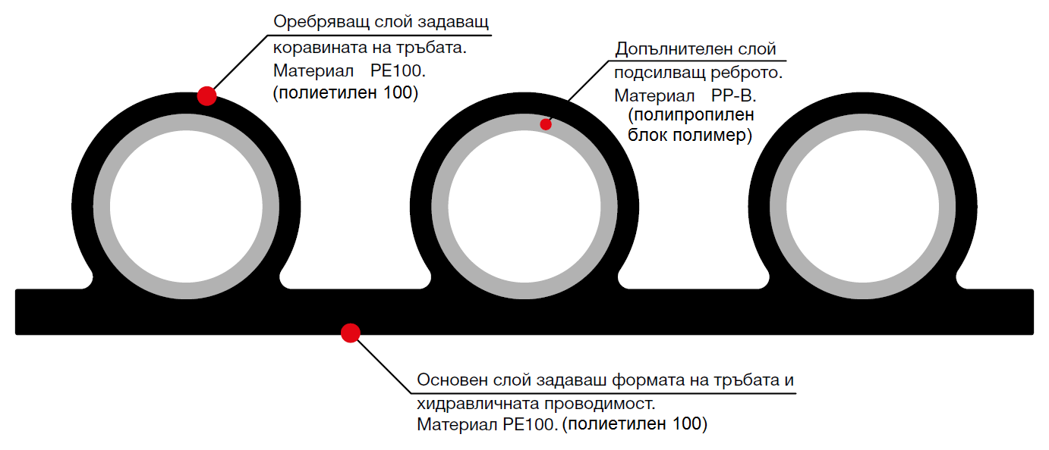
Основен производствен параметър на термопластичните материали, към които спада и полиетиленът, е т. нар. индекс на стопилка (втечливост на термопластичния материал). На базата на данните за индекса на стопилка, производителят знае с какъв материал разполага и как да настрои машините за производство на тръби.
Когато суровината е първична и предназначена за производството на точно този тип изделия –тръби, шахти и фасонни части от спирално навит полиетилен, това дава гаранция, че крайният продукт ще отговаря на изискванията на производствените стандарти – БДС EN 13476-3 и DIN 16961. Когато суровината е рециклат, който е получен от рециклирането на изделия нямащи нищо общо с тръби, шахти и фасонни части от съответната пластмаса, тогава този рециклат е с нееднородна втечливост и следователно, не може да бъде гаранция за качество на крайното изделие, което само по себе си няма да има еднородни физико-механични качества и структура.
Маркировката на тръбите трябва да съдържа основна информация за изделието като: диаметър, дължина, коравина на пръстена, дата на производство, производител, търговска марка.
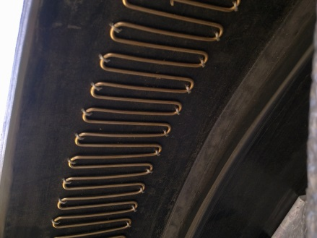
Тръбите се произвеждат, чрез екструзия, при която около основната тръба се навива компактен или многослоен профил с определена стъпка.
Тръбите се свързват посредством муфена връзка с вграден проводник за електрофузионно заваряване. Електрофузионното заваряване се извършва съгласно DVS 2207. Този начин на свързване на тръбите подобрява здравината на връзката и предотвратява напълно загубата на водоплътност. Позволява използването на по-къса муфа при големи диаметри над DN/ID1000 и по-ефективно използване на тръбите по дължина.

- Продуктова гама
DN  [mm] | DN/ID  [mm] |  | DN  [mm] | DN/ID  [mm]
700 | 700 |  | 1600 | 1600
900 | 900 |  | 1800 | 1800
1100 | 1100 |  | 2000 | 2000
1200 | 1200 |  | 2200 | 2200
1300 | 1300 |  | 2500 | 2500
1400 | 1400 |  | 2800 | 2800
1500 | 1500 |  | 3000 | 3000
В зависимост от стъпката на навиване и геометричните характеристики на профила може да се произведе тръба с произволна коравина от 4 kN/m² до 32 kN/m².
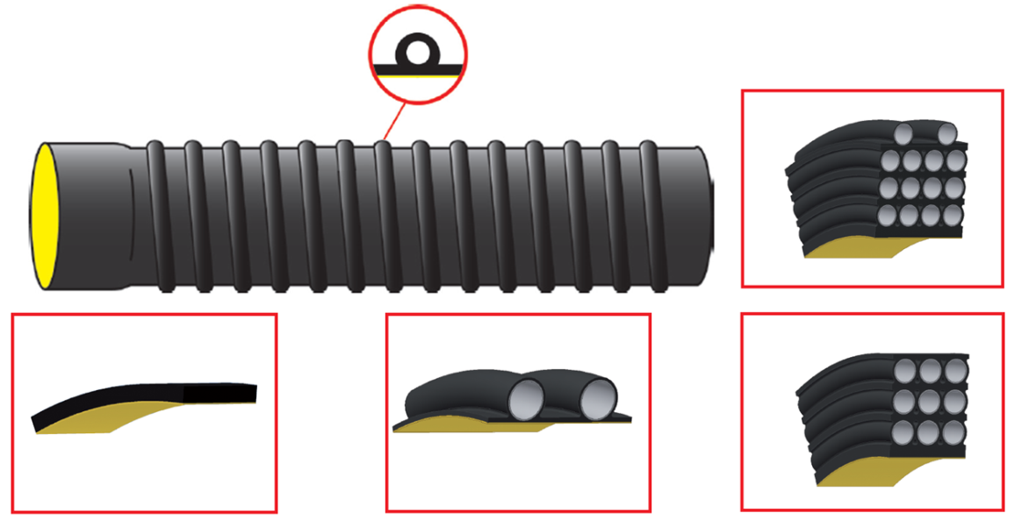
Възможно е тръбите да се произвеждат с нестандартна коравина, примерно SN 7 kN/m2, която същевременно да е доказано достатъчно здрава за конкретни теренни условия при предварително направени статически изчисления. По този начин се спестяват разходи за инвеститора, особено за големи диаметри над DN/ID1000, в сравнение ако тръбата трябва да е със стандартна коравина SN8.
- Тестване (основни тестове)
Напречна коравина на пръстена – изпитва се съгласно DIN 16961 и БДС EN ISO 9969. Този тест гарантира основната здравина на тръбата при съпротивление на земен натиск.
Гъвкавост на пръстена – съгласно БДС EN ISO 13968:2008. Гарантира здравината на тръбата при динамични натоварвания от товарене и разтоварване, обратна засипка и уплътнението й, трафик и показва способността й да се деформира еластично без да се разрушава или пластифицира и възможността да си възвръща първоначалната форма. Този тест, също така е показателен за удароустойчивостта на тръбата. Тръбите от спирално навит полиетилен са с гъвкавост на пръстена от 30%, с което отговарят на изискването на стандарта.
Устойчивост на външен удар – съгласно БДС EN 744, БДС EN 1411, БДС EN 12061
Изпитването на пробни парчета от доставените на обекта тръби на тези три основни показателя, може да даде реална картина за качеството на тръбите и евентуално да се предотврати тяхното полагане, ако те не отговарят на изискванията. По този начин могат да се спестят бъдещи разходи за отстраняване на некачествени и дефектирали тръби. Подобни изпитвания ще дадат ясна представа, кой производител държи на качество и реноме, залагайки на строг производствен контрол и първокласна сертифицирана суровина и кой търси единствено икономическа полза за сметка на качество и сигурност, пренебрегвайки производствения контрол и влагайки некачествена, рециклирана и несертифицирана суровина.
Качеството и целостта на заварките – се тества съгласно DVS 2207.
- Изисквания при полагане
Основен фактор при постигането на качествен монтаж и структура на инфраструктурната канализация е избора на инертен материал за засипване и степента му на уплътняване. Баластрата от натрошен камък е доказала с годините, своята пригодност и ефективност при постигане на максимална степен на уплътняване на засипката с минимално вложени ресурси. Тръбите от спирално навит полиетилен могат директно да се засипват с баластра от натрошен камък, като се препоръчва засипката оформяща подложката под тръбата да е с максимална едрина на зърната до 15 mm, засипката в зоната около тръбата достигаща до 30 cm над теме тръба да е с максимална едрина на зърната до 30 mm, а засипката в зоната над тръбата достигаща до пътното легло да е с максимална едрина на зърната до 60 mm. Препоръчвана минимална степен на уплътнение на всички зони на обратната засипка е 95% по Proctor.
- Сравнение с алтернтивни продукти
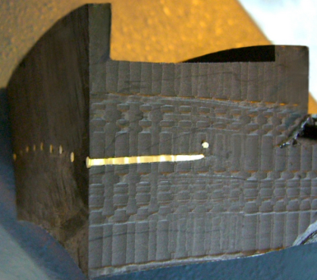
На практика връзката между две тръби е напълно монолитна и след заваряването на отделните тръби се получава един цял непрекъснат тръбопровод с всички произтичащи от това предимства за сигурността и водоплътността на системата, сравнено с тръбни системи на муфирана връзка и гумено уплътнение, особено при големи диаметри над DN/ID1000.

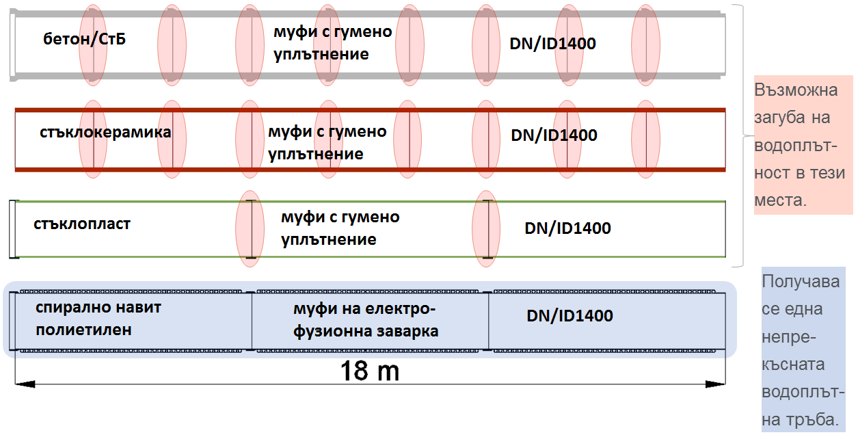
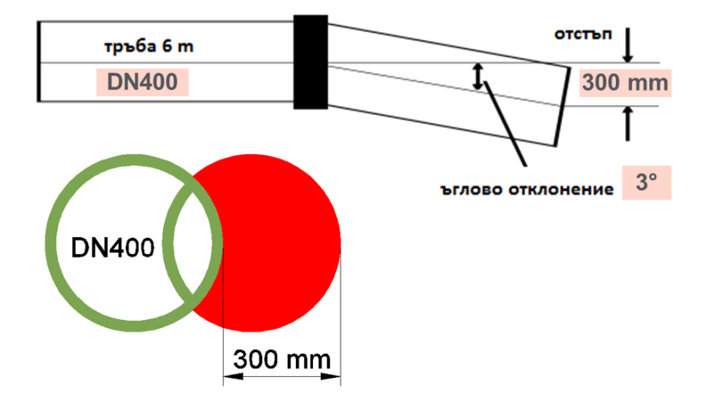
Връзката на електрофузионна заварка е особено важна за сигурността на системата при диаметри над DN/ID1000, тъй-като допустимият толеранс на отклонение от надлъжната ос на монтаж при тръби с муфи с гумено уплътнение намалява експоненциално.
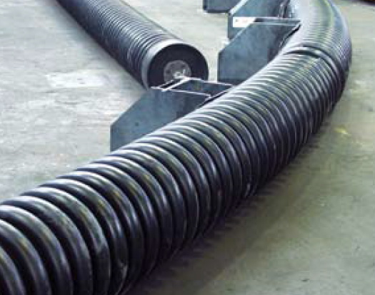
Ако при диаметър DN400 допустимото ъглово отклонение е 3 градуса, което при 6 метра дължина на тръбата дава отклонение от 300 mm от надлъжната ос на монтаж, то при диаметри над DN1000 допускът е 0,5 градуса, което при 6 метрова тръба дава отклонение от 50 mm от надлъжната ос на монтаж.
Същевременно допускът на отклонение при тръби от спирално навит полиетилен се базира на правилото, че след направена заварка на връзките те могат да бъдат огъвани спрямо надлъжната си ос с радиус на кривина на огъване R = 30 DN, което при диаметър DN2400 дава отклонение от 240 mm спрямо надлъжната ос на монтаж. Това е няколко пъти в повече сравнено с толеранса от 50 mm при стъклопластова тръба DN2400.
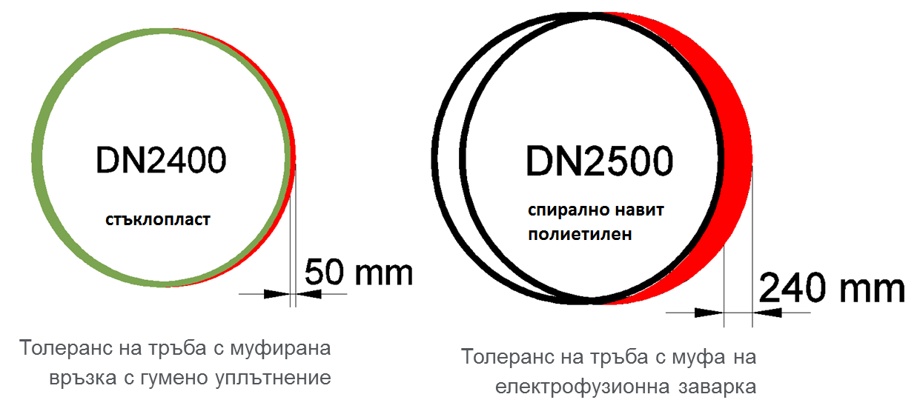
По-големият допустим толеранс на ъглово отклонение заедно със заварката на връзките прави тръбите от спирално навит полиетилен най-сигурното решение за колектори с диаметри над DN/ID1000, както по отношение на монтажа, така и в последващата експлоатация и евентуални екстремни условия свързани с размествания на земните пластове поради пропадащи почви, набъбващи почви или сеизмични трусове.
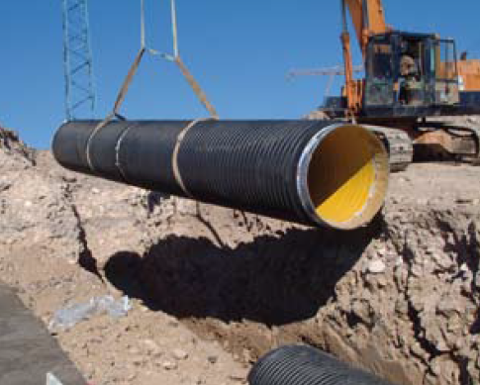
Наличието на електрофузионна заварка дава възможност за предварително куплиране в заводски условия на две тръби от 6 метра и доставянето и монтирането им на обекта като 12 метрови тръби.
Освен тръби от спирално навит полиетилен, по същата технология и със същия материал се произвеждат странични полиетиленови ревизионни шахти и фасонни части за големи диаметри – преходи, дъги, разклонители. Ревизионните шахти и фасонните части също се свързват помежду си и с тръбите, посредством електрофузионна заварка. По този начин, се оформя цялостна система от елементи, с гарантирана абсолютна водоплътност и здравина на връзките.
Гъвкавите тръби, каквито са и тръбите от спирално навит полиетилен след засипка и уплътнение дефлектират, претърпявят деформация на напречното сечение, вследствие на което става преразпределяне на натоварването от почвата над тръбата, като част от него се поема от засипката отстрани на тръбата. По този начин натоварването върху самата тръба намалява и се облекчава нейната експлоатация в дългосрочен план.
Допустимата дефлексия от гледна точка на водоплътност на муфираната връзка е:
- 6% при тръби от спирално навит полиетилен
- 3% при стъклопластовите тръби
Това на практика означава, че една тръба от спирално навит полиетилен със стандартна коравина SN8 е съпоставима със стъклопластова тръба SN10 при еднакви условия на монтаж. Разбира се, когато изискванията за дефлексия на тръбата са още по-строги от 6%, тръбите от спирално навит полиетилен могат да се предлагат и с по-високи класове на стандартна коравина – като SN10, SN12, SN16, SN32 или с достатъчно висока нестандартна коравина.
Коравите тръби, като бетонови или стъклокерамични, напрактика не дефлектират. Поради това, че те са по-корави от засипката, последната сляга повече в зоните в страни от тръбата, отколкото над тръбата, от което се получава допълнителен товар върху самата тръба.
При появата на непредвиден свръхтовар, качествените гъвкави тръби от спирално навит полиетилен могат да понесат екстремна дефлексия от 30%, без това да наруши структурната им цялост. Деформирайки напречното си сечение, те предават товара върху почвата. Коравите тръби, понасят цялата тежест от евентуален непредвиден свръхтовар, в следствие на което може да се пропукат и така да нарушат структурната си цялост.
Основното предназначение на канализационните тръби е да провеждат отпадъчни води, за колкото се може по-дълъг период, с минимални разходи за поддръжка. Основни показатели тук са хидравлична грапавина, устойчивост на абразия, химическа устойчивост, устойчивост на високи температури.
Абсолютна хидравлична грапавина по Colebrook-White:
- тръби от спирално навит полиетилен - 0,015 mm
- стъклопластови тръби - 0,016 mm
- стъклокерамични тръби - 0,035 mm
- бетонови (стоманобетонови) тръби – 1,00 mm
Тръбите от спирално навит полиетилен, многократно са доказвали своята абразивна устойчивост, чрез успешно провеждани тестове по метода на Darmstadt – Kirschmer.
Износване на дебелината на вътрешния слой на стената на:
- тръби от спирално навит полиетилен 0,1 mm - при 130 000 тестови цикъла
- стъклопластови тръби 0,2 mm - при 100 000 тестови цикъла
- стъклокерамични тръби 0,1 mm - при 100 000 тестови цикъла
Химическа устойчивост на различни видове тръби за инфраструктурна канализация:
- тръби спирално навит полиетилен pH=2 ÷ pH=12
- стъклопластови тръби pH=1 ÷ pH=10
- стъклокерамични тръби pH=0 ÷ pH=14.
На практика тръбите от спирално навит полиетилен са с почти идентични области на химическа устойчивост, както стъклопластовите и стъклокерамичните тръби. Като се има в предвид и факта, че обичайните стойности за отпадъчна вода от населени места са pH=6,5 ÷ pH=7,5, става ясно, че тръбите от спирално навит полиетилен са напълно устойчиви на химическото въздействие на градските отпадъчни води и на доста широк спектър промишлени отпадъчни води.
Издръжливостта на високи температури на канализационните тръби има основно значение за участъци от градската канализация разположени близо да предприятия изпускащи отпадъчни води с висока температура, както и за площадкови канализации на подобни предприятия. Важно е също тръбите разположени близо до жилищни сгради или заведения за обществено хранене също да са устойчиви на високи температури на отпадъчната вода.
При съвременните методи за почистване на отложения по канализацията, почистването с реактивна струя (jetting) е широко използвано от операторите експлоатиращи канализационните мрежи. Два основни метода са се наложили в практиката. С високо налягане (340 bar) и малко количество вода и с ниско налягане (120 bar) и голямо количество вода.
Трябва да се има в предвид, че за почистване на мазнинни отложения по стените на канализацията са необходими следните налягания на впръскване на почистващата струя, в зависимост от материала на тръбата:
- пластмасови тръби (в т.ч. и тръби от спирално навит полиетилен) – 70 bar
- стъклокерамични тръби – от 70 до 105 bar
- бетонови тръби – 105 bar
За почистване на твърди отложения по стените на канализацията са необходими следните налягания на впръскване на почистващата струя, в зависимост от материала на тръбата:
- Пластмасови тръби (в т.ч. и тръби от спирално навит полиетилен) – от 70 до 110 bar
- Стъклокерамични тръби – много над препоръчваното максимално налягане от 130 bar
- Бетонови тръби – много над препоръчваното максимално налягане от 130 bar
Ако твърдите отложения са в следствие на все още съсъхващ бетон, изхвърлен в канализацията по време на строителни дейности, почистващото налягане при стъклокерамичните и бетоновите тръби може многократно да надхвърли препоръчваната максимална стойност от 130 bar, т.к. съсъхващия бетон може да се закрепи монолитно за стената на стъклокерамичната или бетонова тръба. Подобно монолитно захващане към стената на тръбите от спирално навит полиетилен е практически невъзможно и поради това почистването на подобни отложения изискват в пъти по-ниски налягания на струята.
Като заключение предимствата на материала, физико-химичните и хидравлични показатели, електрофузионното заваряване на муфираната връзка правят тръбите от спирално навит полиетилен, изгодни, надеждни и изключително сигурни за влагане в съвременните проекти и мрежи за инфраструктурна канализация, особено за големи диаметри в диапазона от DN>1000 до DN3000.

